关于 “全国代理记账机构管理系统”的操作说明

自2017年7月24日起，我区代理记账管理工作统一在全国代理记账机构管理系统办理，请代理记账机构按照《操作手册》办理有关业务。咨询电话：3831093。

附件：1、全国代理记账机构管理系统代理记账机构操作手册；
2、代理记账业务一览表；
3、代理记账机构基本情况表。

附件1：

全国代理记账机构管理系统

代理记账机构

操作手册

财政部会计司

目 录

一 系统登录……………………………………………………1
二 代理记账用户菜单介绍……………………………………4
1.1 总部机构代理记账资格申请…………………………4
1.2 分支机构代理记账业务备案…………………………6
2 年度备案………………………………………………8
3 机构信息变更登记……………………………………10
4 补发/换发证书申请……………………………………11
5 终止/撤销业务申请……………………………………12
三 服务支持……………………………………………………14

- 系统登录
- 打开浏览器（请使用360浏览器极速模式，或谷歌浏览器），在地址栏内输入全国代理记账机构管理系统网址
（http://dljz.mof.gov.cn），按回车。出现如图：
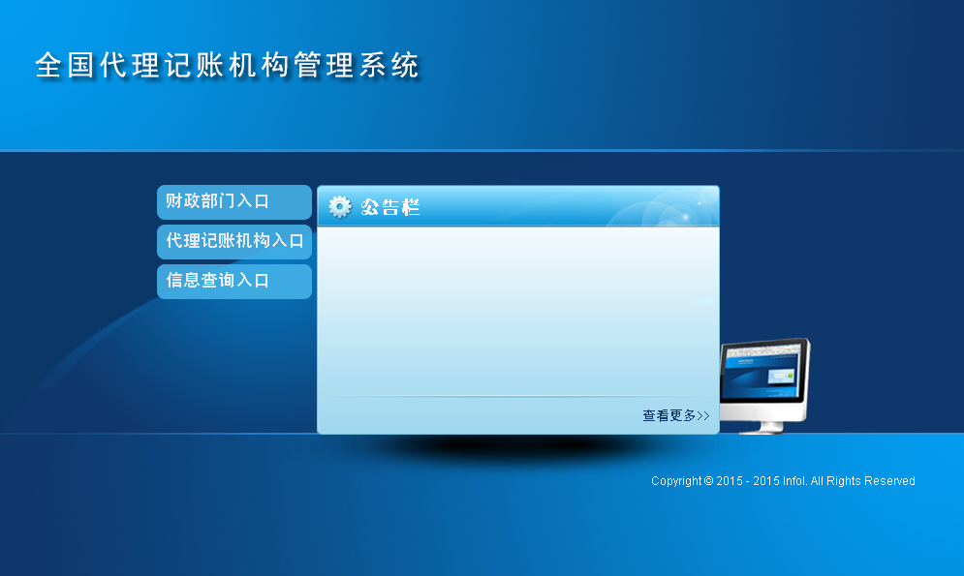
360浏览器中的极速模式可以按照下面截图进行设置（点击网址栏最后面E字母，再点击极速模式）
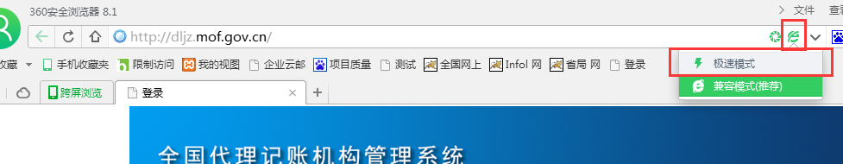
2、点击，首次登录需要先注册。点击按钮，填写相关信息，如图
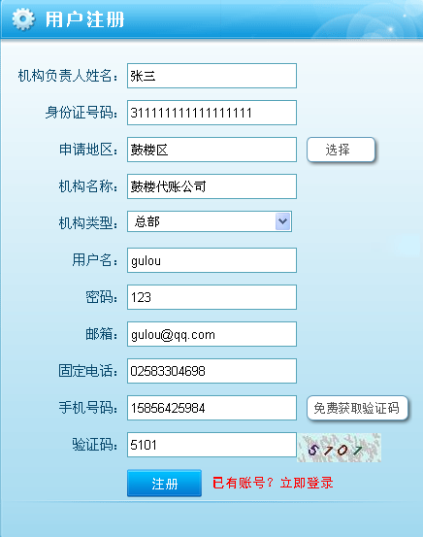
机构类型默认是总部机构，如果是分支机构，请点击机构类型下拉框，选择分支机构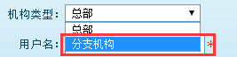。检查所有信息都填写无误后，点击注册。提示注册成功后，可用注册时填写的机构负责人姓名和身份证号码，或者用户名和密码这两种登录方式登录。

模式一是用用户名和密码进行登录，如图

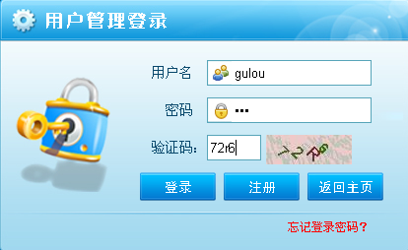

模式二是用机构负责人姓名和身份证号码进行登录的，如图

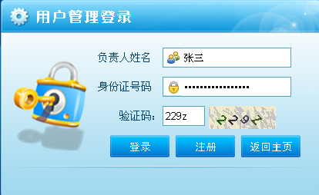

- 代理记账用户菜单介绍
1.1、总部机构代理记账资格申请
财政部令第80号规定：
符合下列条件的机构可以申请代理记账资格：
（一）为依法设立的企业；
（二）持有会计从业资格证书的专职从业人员不少于3名；
（三）主管代理记账业务的负责人具有会计师以上专业技术职务资格且为专职从业人员；
（四）有健全的代理记账业务内部规范。

总部机构登录系统后，选择左侧菜单，录入代理记账总部机构的相关信息，如图
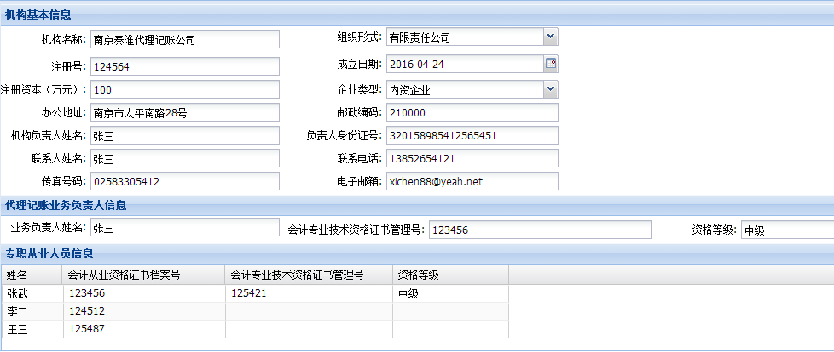

如需填写多名从业人员信息，需点击上方按按钮。相关信息输入完毕后，还需上传相关附件，点击上方，在弹出框中，先在上方选择需要上传的资料类型，然后点击中间上传附件按钮，选择需要上传的文件（文件类型支持doc,pdf,jpg格式），如上传后发现上传文件有误，可以点击文件后面的删除按钮，如下图
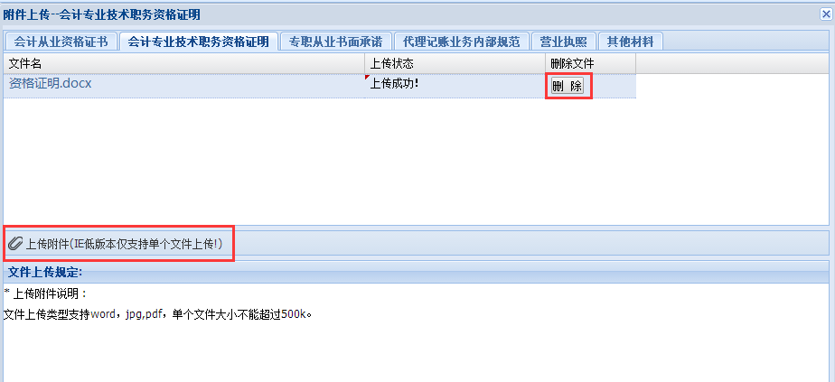
按财政部规定，除其他资料这项可以不上传文件之外，其他项都需要上传对应的文件。
信息录入完毕，附件上传完毕确认无误后，可以点击。提交后，信息就不允许再修改了。
提交后，耐心等待财政局审核，如审核通过后，可以点击资格申请中按钮，在弹出框中，选择合适的现场审核时间，然后点击左上角预约，预约现场审核的时间。如图
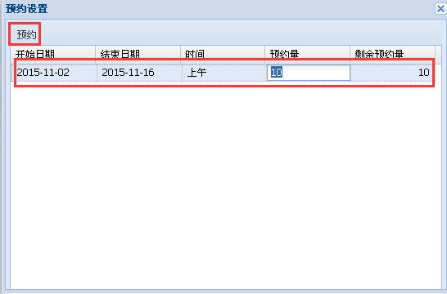
如财政部门设置的预约方式为电话预约，则点击预约按钮后，会收到如下提示
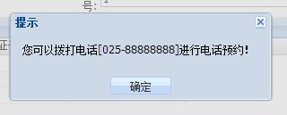
如果审核不通过，可以点击，修改信息后，再次点击提交。

1.2、分支机构代理记账业务备案
财政部令第80号规定：
代理记账机构设立分支机构的，分支机构应当及时向其所在地的审批机关办理备案登记。
分支机构注册登录系统后，点击左边菜单，录入相关信息，如图
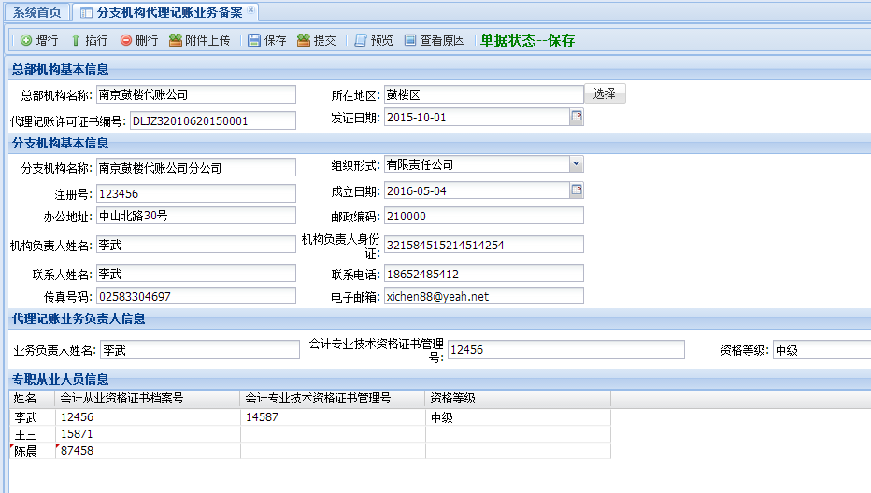
如需填写多名从业人员信息，需点击上方按按钮。相关信息输入完毕后，还需上传相关附件，点击上方，在弹出框中，先在上方选择需要上传的资料类型，然后点击中间上传附件按钮，选择需要上传的文件（文件类型支持doc,pdf,jpg格式），如上传后发现上传文件有误，可以点击文件后面的删除按钮，如下图
按财政部规定，除其他资料这项可以不上传文件之外，其他项都需要上传对应的文件。
信息录入完毕，附件上传完毕确认无误后，可以点击。提交后，信息就不允许再修改了。
提交后，耐心等待财政局审核，如审核通过后，分支机构业务备案工作结束，如果审核不通过，点击，修改相关信息后再次点击提交，等待审核。

2、年度备案
财政部令第80号规定：
代理记账机构应当于每年4月30日之前，向审批机关报送下列材料：
（一）代理记账机构基本情况表（附表）；
（二）专职从业人员变动情况。
代理记账机构设立分支机构的，分支机构应当于每年4月30日之前向其所在地的审批机关报送上述材料。

总部机构登录系统后，选择左侧菜单，录入年度备案的相关信息，如图
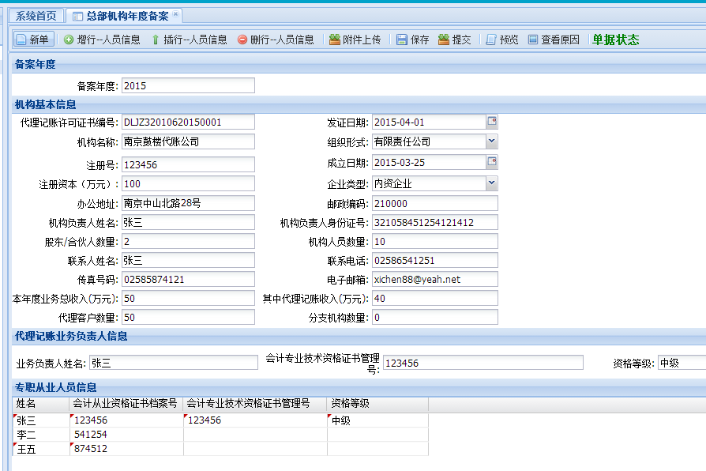

如需填写多名从业人员信息，需点击上方按按钮。
相关信息输入完毕后，可以先点击，然后点击，在预览界面可以将年度备案表打印出来。点击上方，在弹出框中，先在上方选择需要上传的资料类型，然后点击中间上传附件按钮，选择需要上传的文件（文件类型支持doc,pdf,jpg格式），如上传后发现上传文件有误，可以点击文件后面的删除按钮，如下图
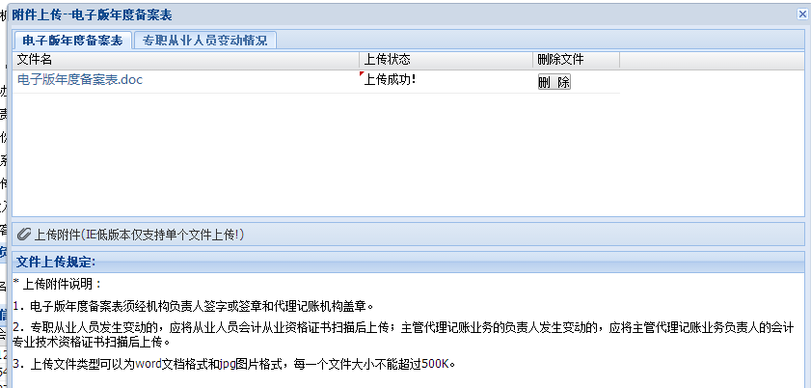
信息录入完毕，附件上传完毕确认无误后，可以点击。提交后，信息就不允许再修改了。
提交后，等待财政局审核，如果审核通过，年度备案工作结束，如果审核不通过，点击，修改相关信息后再次点击提交，等待审核。
分支机构年度备案和总部机构年度备案操作一致。

3、机构信息变更登记
财政部令第80号规定：
代理记账机构名称、主管代理记账业务的负责人发生变更，设立或撤销分支机构，跨原审批机关管辖地迁移办公地点的，应当自作出变更决定或变更之日起30日内依法向审批机关办理变更登记，并应当自变更登记完成之日起20日内通过企业信用信息公示系统向社会公示。

机构如涉及以上信息变更，需登录系统，点击左边
，填写相关信息。如果增设了分支机构，点击上方，在填报下方的设立或者撤销机构信息时，所在地区这项，需要先把鼠标定位在这一栏，然后按回车才能跳出区域选择框。
填写好相关信息后，点击，上传规定的附件。
信息录入完毕，附件上传完毕确认无误后，可以点击。提交后，信息就不允许再修改了。
提交后，等待财政局审核，如果审核通过，信息变更工作结束，如果审核不通过，点击，修改相关信息后再次点击提交，等待审核。

4、补发/换发证书申请
对于已经取得代理记账资格证书的机构，如果资格证书出现遗失，损毁等情况，机构可以通过此模块来补发换发新证书。另外，旧版证书换取新版证书也是通过此模块来申请。
机构登录系统后，点击左边菜单，录入相关信息，如下图
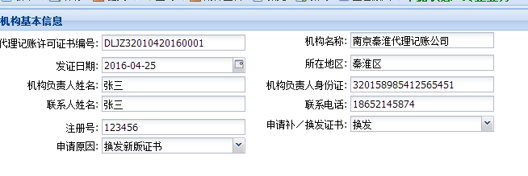
相关信息输入完毕后，可以先点击，然后点击，在预览界面可以将补发换发申请表打印出来。点击上方，然后点击中间上传附件按钮，选择需要上传的文件（文件类型支持doc,pdf,jpg格式）。
信息录入完毕，附件上传完毕确认无误后，可以点击。提交后，信息就不允许再修改了。
提交后，耐心等待财政局审核，如审核通过后，可以点击补发/换发证书申请中按钮，在弹出框中，选择合适的现场审核时间，然后点击左上角预约，预约现场审核的时间。如图
如财政部门设置的预约方式为电话预约，则点击预约按钮后，会收到如下提示

如果审核不通过，可以点击，修改信息后，再次点击提交。

5、终止/撤销业务申请
财政部令第80号规定：
代理记账机构有下列情形之一的，审批机关应当办理注销手续，收回代理记账许可证书并予以公告：
（一）代理记账机构依法终止的；
（二）代理记账资格被依法撤销或撤回的；
（三）法律、法规规定的应当注销的其他情形。

如果代理机构有以上情况时，需要登录系统，点击左边
菜单，录入相关信息，如下图
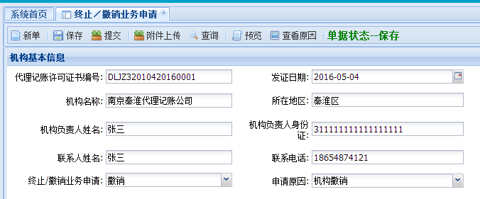
相关信息输入完毕后，可以先点击，然后点击，在预览界面可以将终止/撤销业务申请表打印出来。点击上方，然后点击中间上传附件按钮，选择需要上传的文件（文件类型支持doc,pdf,jpg格式）。
信息录入完毕，附件上传完毕确认无误后，可以点击。提交后，信息就不允许再修改了。
财政局审核完毕后，收回证书后，此业务流程结束。

三、服务支持
电话：400-090-2100
公司网址：www.infol.cn

附件2：
代理记账业务一览表
序号 | 业务名称 | 需上传的附件 | 办理时限 | 备注
1 | 总部机构代理记账资格申请 | 1.营业执照；  2.从业人员会计从业资格证书，主管代理记账业务的负责人具备会计师以上专业技术职务资格的证明；  3.专职从业人员在本机构专职从业的书面承诺；  4.代理记账业务内部规范：  ①从业人员职业道德规范〈应该包括核算质量、独立执业、资料管理专业水平、业务承揽、执业纪律等职业道德规范内容〉；  ②业务操作及会计核算流程〈应该包括与委托人签订合同流程、代理记账流程、归档流程、移交资料流程、信息反馈流程等项内容〉；  ③业务质量控制规范〈应该包括对业务质量承担领导责任、客户关系和具体业务的接受与保持、人力资源、业务操作各环节的控制点、质量监控等项内容〉；  ④业务档案管理办法〈应该包括档案立卷、归档、保管（含保管期和相应责任等）、查阅、会计工作交接等项内容）。  ⑤内部财务会计管理制度。 | 自受理申请之日起20日内作出批准或者不予批准的决定。20日内不能作出决定的，经本审批机关负责人批准可延长10日，并应当将延长期限的理由告知申请人。
2 | 分支机构代理记账业务备案 | 1.营业执照；  2.从业人员会计从业资格证书，主管代理记账业务的负责人具备会计师以上专业技术职务资格的证明；  3.专职从业人员在本机构专职从业的书面承诺；  4.代理记账业务内部规范：  ①从业人员职业道德规范〈应该包括核算质量、独立执业、资料管理专业水平、业务承揽、执业纪律等职业道德规范内容〉；  ②业务操作及会计核算流程〈应该包括与委托人签订合同流程、代理记账流程、归档流程、移交资料流程、信息反馈流程等项内容〉；  ③业务质量控制规范〈应该包括对业务质量承担领导责任、客户关系和具体业务的接受与保持、人力资源、业务操作各环节的控制点、质量监控等项内容〉；  ④业务档案管理办法〈应该包括档案立卷、归档、保管（含保管期和相应责任等）、查阅、会计工作交接等项内容）。  ⑤内部财务会计管理制度。 | 20个工作日
3 | 年度备案 | 1.代理记账机构基本情况表（机构负责人签字或签章和代理记账机构盖章）；  2.专职从业人员发生变动的，上传从业人员①会计从业资格证书、②专职承诺书、③业务交接清单；主管代理记账业务的负责人发生变动的，上传主管代理记账业务负责人①身份证明、②会计专业技术资格证书、③会计从业资格证书、④专职承诺书。 | 10个工作日 | 代理记账机构（包括分支机构）应于每年4月30日前申请。
4 | 机构信息变更登记 | - 代理记账机构变更名称的，上传：①机构的协议或者章程、②营业执照、③原代理记账许可证；  - 跨原审批机关管辖地迁移办公地点的，上传：①营业执照；②代理记账许可证；  - 主管代理记账业务负责人发生变更的，上传现主管代理记账业务负责人的身份证明、会计从业资格证书、会计师以上专业技术职务资格证书、专职从业承诺书。 | 10个工作日 | 自作出变更决定或变更之日起30日内申请
5 | 补发/换发证书申请 | - 证书遗失的，刊登“遗失证明”报纸的遗失版面；  - 申请补发的，上传损毁的证书； | 10个工作日
6 | 终止/撤销业务申请 | - 代理记账许可证；  - 工商部门开具的核准注销登记通知书。 | 10个工作日

注：代理记账机构网上申请后，请到我区街道公共服务中心递交已上传的资料原件：
窗口地址 | 联系电话 | 办公时间 | 交通指引
江门市江海区江南街道公共服务中心（江海区江南街道滘头东路38号） | 0750-3830801 | 工作日上午8：30至12：00，下午14：30至17：30 | 中环广场左侧直入300米，途中环广场站的公交车有：113路、114路、117路、12路、14路、16路、24路、25路、27路、28路、31路、40路、42路、43路、51路、53路、54路。
江门市江海区外海街道公共服务中心（江海区外海街道横沥南路1号，） | 0750-3799868 | 工作日上午8：30至12：00，下午14：30至17：30 | 外海新桥酒家后，途沙津横总站的公交车有：3路。
江门市江海区礼乐街道公共服务中心（江海区礼乐乐新街11号1栋） | 0750-3623303 | 工作日上午8：30至12：00，下午14：30至17：30 | 礼乐侨联大厦内，途礼乐洗车总站的公交车有：5路、32路、46路、58路。

附件3：
代理记账机构基本情况表
年度

代理记账机构（分支机构）基本信息
代理记账许可证书编号 |  |  | 发证日期
机构名称 |  |  | 组织形式
注册号/统一社会信用代码 |  |  | 成立日期
注册资本/出资总额（万元） |  |  | 企业类型
办公地址（与注册地不一致时填写实际办公地址） |  |  | 邮政编码
机构负责人姓名 |  |  | 机构负责人身份证号
股东/合伙人数量 |  |  | 机构人员数量
联系人姓名 |  |  | 联系电话
传真号码 |  |  | 电子邮箱
本年度业务总收入（万元） |  |  | 其中：代理记账业务收入（万元）
代理客户数量 |  |  | 分支机构数量
代理记账业务负责人信息
业务负责人姓名 |  | 会计专业技术资格证书管理号 |  |  | 资格等级
专职从业人员信息
姓名 | 会计从业资格证书档案号 |  | 会计专业技术资格证书管理号 |  |  | 资格等级
我机构保证本表所填内容全部属实

代理记账机构负责人签名（或签章）：
代理记账机构盖章
年 月 日
注：1.“组织形式”栏根据以下选择填写：有限责任公司、股份有限公司、分公司、非公司企业法人、企业非法人分支机构、个人独资企业、普通合伙企业、特殊普通合伙企业、有限合伙企业。
2.“企业类型”栏根据以下选择填写：内资企业、外商投资企业、港澳商投资企业、台商投资企业。
3.分支机构填写时，代理记账许可证书编号及发证日期填写总部机构的证书信息；表中部分栏目对分支机构不适用的，分支机构可不用填写。

